O que é o Spring e como ele nos ajuda a desenvolver sistemas Java?
O Spring é um framework open-source para Java que simplifica o desenvolvimento de aplicações robustas e escaláveis. Ele fornece um ecossistema de ferramentas e bibliotecas que lidam com tarefas comuns, como gerenciamento de dependências, configuração e integração com bancos de dados.
O Spring Framework é o ecossistema mais popular para o desenvolvimento de aplicações Java empresariais. Antes dele, desenvolver sistemas robustos era uma tarefa burocrática e complexa (especialmente com o antigo J2EE).
O Spring ajuda o desenvolvedor ao:
- Reduzir o "Boilerplate": Ele elimina a necessidade de escrever códigos repetitivos para tarefas comuns, como conexão com banco de dados ou segurança, com isso, o libera o desenvolvedor para focar na lógica de negócio da aplicação.
- Promover o Baixo Acoplamento: Graças à Inversão de Controle (IoC) e à Injeção de Dependências (DI), os componentes do sistema tornam-se independentes e fáceis de testar.

O que é o Container Spring e que tipo de problema ele resolve?
O Container Spring, também chamado de ApplicationContext, é o coração do framework. Ele gerencia o ciclo de vida dos objetos (beans) da aplicação, criando, configurando e destruindo instâncias automaticamente. O problema que ele resolve é o acoplamento rígido entre classes: sem ele, você precisaria instanciar objetos manualmente com new, o que torna o código frágil e difícil de testar. Com Inversão de Controle (IoC) e Injeção de Dependências (DI), o container injeta dependências via anotações como @Autowired. Imagine um carro: o container é a fábrica que monta as peças (motor, rodas) sem você precisar soldar tudo à mão.

O Problema: Acoplamento e a "Cascata de New"
Sem a Injeção de Dependências (DI), uma classe é responsável por criar todas as suas próprias ferramentas. Se a estrutura de uma ferramenta mudar, você precisará alterar todas as classes que a utilizam.
Exemplo sem Spring (Instanciação Manual):
public class PedidoService {
// Para criar o serviço, eu mesmo tenho que fabricar as dependências
private BancoDeDados db = new BancoDeDados("url-conexao", "usuario", "senha");
private Logger logger = new Logger("DEBUG");
private EnviadorEmail email = new EnviadorEmail("smtp.gmail.com", logger);

public void finalizarPedido(Pedido p) {
db.salvar(p);
email.enviar("Confirmado!");
}
}

Por que isso é ruim?
- Dificuldade de Manutenção: Se amanhã o EnviadorEmail precisar de um novo parâmetro no construtor (como uma chave de API), você terá que caçar todos os new EnviadorEmail() espalhados pelo seu projeto e alterá-los um por um.
- Impossível de Testar: Você não consegue testar o PedidoService isoladamente, pois ele está "preso" a uma conexão real de banco de dados e de e-mail.
- Complexidade Crescente: Imagine uma classe A que depende de 5 outras - B, C, D, E e F - e cada uma dessas 5 depende de outras 3 – classes G, H e I – nesse cenário, para instanciar a classe A, seria necessário instanciar antes as classes G, H, I primeiro para depois instanciar B, C, D, E e F para só então conseguir instanciar a classe A.
public static void main(String[] args) {
G g = new G();
H h = new H();
I i = new I();
B b = new B(g, h, i);
C c = new C(g, h, i);
D d = new D(g, h, i);
E e = new E(g, h, i);
F f = new F(g, h, i);
A a = new A(b, c, d, e, f);
}

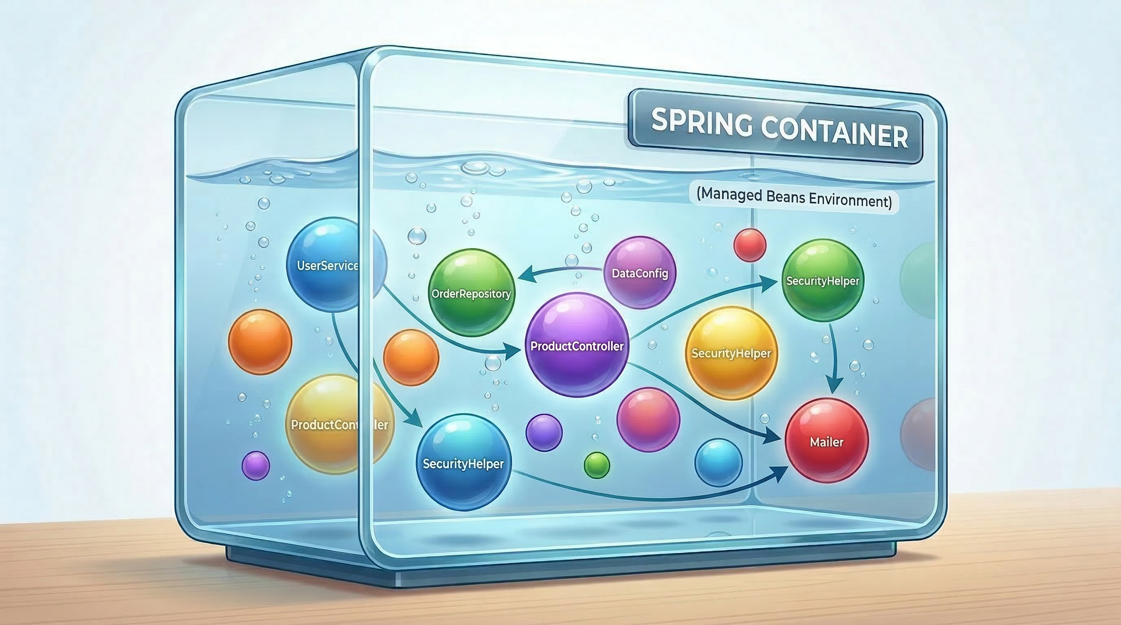

A Solução: Injeção de Dependências com Spring
Com o Spring, você não usa o new. Você simplesmente declara do que precisa, e o Container Spring se vira para instanciar e entregar o objeto pronto.
Exemplo com Spring:
@Service // Diz ao Spring: "Gerencie esta classe para mim"
public class PedidoService {

private final BancoDeDados db;
private final EnviadorEmail email;

// O Spring olha para este construtor e injeta as instâncias automaticamente
public PedidoService(BancoDeDados db, EnviadorEmail email) {
this.db = db;
this.email = email;
}

public void finalizarPedido(Pedido p) {
db.salvar(p);
email.enviar("Confirmado!");
}
}

Por que isso é melhor?
- Configuração Centralizada: Você define como o BancoDeDados deve ser criado em um só lugar. Se a senha mudar, você altera apenas uma vez na configuração, e todas as classes que o utilizam recebem a versão atualizada.
- Foco na Regra de Negócio: O PedidoService agora só se preocupa em processar pedidos, não em saber como configurar um servidor SMTP ou uma conexão SQL.
- Flexibilidade: Nos testes unitários, você pode facilmente injetar um "Banco de Dados de mentira" (Mock) no construtor, sem precisar mudar uma linha sequer de código da classe original.

O que é a Web?
A Web é um sistema global de servidores e navegadores que trocam dados via protocolos como HTTP/HTTPS. Ela permite acessar recursos (páginas, imagens, APIs) por meio de URLs, usando HTML para estrutura, CSS para estilo e JavaScript para interatividade. No fundo, é uma rede cliente-servidor: o cliente (navegador ou app) envia requisições, e o servidor responde. Evoluiu de páginas estáticas para aplicações dinâmicas, como redes sociais, onde dados são carregados em tempo real.

O que é uma API REST?
Uma API REST (Representational State Transfer) é um conjunto de regras para criar interfaces web que manipulam recursos via HTTP. Ela usa métodos padrão como GET (ler), POST (criar), PUT (atualizar) e DELETE (excluir), com URLs que representam recursos (ex: /usuarios/123). Os dados viajam em formato JSON ou XML. Todas as requisições são o que chamamos de stateless (sem memória de requisições anteriores) além de serem cacheáveis. Exemplo: em um app de delivery, GET /pedidos lista pedidos, facilitando integração entre sistemas sem expor lógica interna.

Como o Spring MVC aciona os Controllers?
O Spring MVC utiliza uma arquitetura centralizada onde um "regente" coordena o tráfego de requisições web e as direciona para os "músicos" corretos (os seus Controllers). Esse processo é conhecido como Mapeamento de Requisições (Request Mapping).

O Coração do Processo: DispatcherServlet
Todo o fluxo começa com o DispatcherServlet. No padrão de projeto Front Controller, ele é o único ponto de entrada de todas as requisições HTTP que chegam à sua aplicação.
Imagine o DispatcherServlet como o recepcionista de um grande prédio de escritórios. Ele não resolve os problemas diretamente, mas sabe exatamente para qual sala (Controller) encaminhar cada visitante (Requisição).

O Mecanismo de Mapeamento em 3 Etapas
Quando uma requisição (por exemplo, GET /produtos/123) chega, o Spring executa os seguintes passos para encontrar o destino correto:
1. Consulta ao Mapa (HandlerMapping)
O DispatcherServlet não adivinha para onde ir. Ele consulta uma lista de rotas, um "mapa" chamado HandlerMapping. Essa lista contém todas as rotas que você definiu na sua aplicação usando anotações. É como se o recepcionista consultasse a relação das empresas localizadas no prédio para ver qual empresa está em qual sala.
O Spring varre todas as classes anotadas com @Controller ou @RestController e registra os métodos que possuem anotações de mapeamento, criando uma tabela interna que associa URLs e métodos de requisição a esses métodos.
2. Correspondência de Rotas (Anatomia do @RequestMapping)
As anotações @RequestMapping (e suas variantes @GetMapping, @PostMapping, etc.) são as instruções que preenchem essa tabela. O Spring faz a correspondência baseada principalmente nestes critérios:
- URL: O caminho da requisição.
- Método HTTP: O verbo da requisição (GET, POST, etc.).
- Cabeçalhos (Headers): Você pode restringir um mapeamento a requisições que contenham certos cabeçalhos.
- Parâmetros: É possível mapear com base na presença de parâmetros na URL.
- Tipo de Conteúdo (Produces/Consumes): Mapear com base no formato dos dados (ex: application/json).
3. Execução do Controller (HandlerAdapter)
Uma vez que o HandlerMapping encontra o método correspondente, o DispatcherServlet não o chama diretamente. Em vez disso, ele usa um HandlerAdapter. Pense nele como um tradutor ou um "adaptador de tomadas".
O HandlerAdapter sabe exatamente como "conversar" com o método do seu Controller, passando os argumentos corretos e capturando o retorno. Isso torna o Spring MVC extremamente flexível, pois o DispatcherServlet pode lidar com diferentes tipos de "handlers" através de adaptadores apropriados.
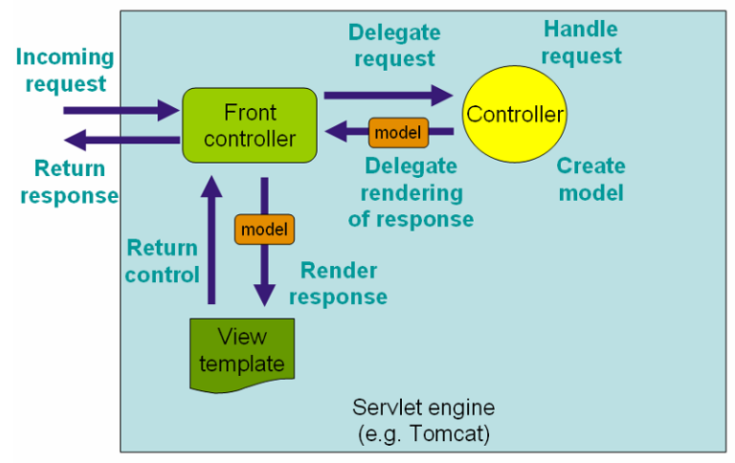
Exemplo Prático do Mapeamento
Vamos ver como as anotações traduzem URLs em chamadas de métodos.
@RestController
@RequestMapping("/api/v1/usuarios") // Prefixo para todas as rotas deste controller
public class UsuarioController {

// Cenário A: GET /api/v1/usuarios
// Mapeia por URL e Método HTTP GET
@GetMapping("/")
public List<Usuario> listarTodos() { ... }

// Cenário B: POST /api/v1/usuarios
// Mapeia pelo mesmo URL, mas com Método HTTP POST
@PostMapping("/")
public Usuario criar(@RequestBody Usuario novo) { ... }

// Cenário C: GET /api/v1/usuarios/42
// Mapeia com base em uma variável de caminho (PathVariable)
@GetMapping("/{id}")
public Usuario buscarPorId(@PathVariable Long id) { ... }

// Cenário D: GET /api/v1/usuarios/busca?nome=joao
// Mapeia com base em parâmetros de consulta (RequestParam)
@GetMapping("/busca")
public List<Usuario> buscarPorNome(@RequestParam String nome) { ... }
}

Neste exemplo:
- Uma requisição GET /api/v1/usuarios chega ao DispatcherServlet.
- O DispatcherServlet consulta o HandlerMapping.
- O HandlerMapping encontra a combinação exata: o prefixo do Controller (/api/v1) mais o caminho do método (/usuarios) e o método HTTP (GET).
- O HandlerMapping indica que o método listarTodos() é o destino.
- O DispatcherServlet usa um HandlerAdapter para executar listarTodos() e enviar a resposta de volta ao cliente.

